Fatality Assessment and Control Evaluation (FACE) Program

Forklift Operator Crushed Between Forklift Cage and
Mast while Loading Waste Paper into a Trailer ­
Massachusetts
Massachusetts Case Report: 08­MA­019 Release Date: March 16, 2010

Summary
On April 4, 2008 a 61­year­old male forklift/baler operator (victim) was fatally injured when he was
crushed between the cage and mast of the forklift he was operating. The victim was positioning a
pallet loaded with waste corrugated cardboard boxes on top of other stacked pallets inside a tractor
trailer. The pallet loaded on the forklift tines was lowered onto the stacked pallets inside the trailer,
but would not slide off the raised forklift tines. The victim exited the forklift operator’s area to assess
where the pallet was caught. While climbing up onto the exterior front section of the forklift and then
reaching up between the forklift cage and mast, the victim’s foot came in contact with and engaged
the forklift’s mast tilting control lever. The mast tilted back, crushing the victim between the mast and
forklift cage. The victim was found by a co­worker who placed a call for emergency medical services
(EMS). Co­workers then freed the victim from the forklift. The local fire department arrived within
minutes and started cardiopulmonary resuscitation (CPR). The victim was then transported to a local
hospital where he was pronounced dead. The Massachusetts FACE Program concluded that to
prevent similar occurrences in the future, employers should:
Ensure that forklift operators never position themselves or any part of their bodies
between the forklift operator’s cage and the upright of the mast while the forklift is
running;
Ensure that standard operating procedures (SOP) are followed during forklift operation
and that SOPs include alternative procedures for non­routine tasks, such as inability to
lower the tines;
Ensure adequate light is provided in locations where forklifts are operated;
Ensure that all federal and state required trainings and licenses for forklift operators are
up to date; and
Routinely evaluate the effectiveness of health and safety programs and activities in the
workplace.

Forklifts manufacturers should:
Design forklifts so that operators cannot place any parts of their body in between the
cage and mast and unintentionally engage the mast controls.

Introduction
On April 8, 2008, the Massachusetts FACE Program was notified by the Occupational Safety and
Health Administration (OSHA) through the 24­hour Occupational Fatality Hotline that on April 4,
2008, a 61­year­old male forklift operator had died when he was caught between the forklift’s mast
and cage. On May 13, 2008, the Massachusetts FACE Program Director and an investigator traveled
to the employer location and met with multiple company representatives to discuss the incident. The
OSHA fatality and catastrophe report, fire department report, death certificate, company information,
and the forklift information were reviewed during the course of the investigation.
The employer is an envelope manufacturer that was founded in the early 1950s and now has
locations throughout the United States. The Massachusetts location, where the incident occurred,
was established in 1971. This manufacturer employs approximately 4,000 workers nationwide, with
the incident location accounting for 185 employees. Of the 185 employees, 154 are paid hourly
wages and 31 receive salaries. The company has a five­day work week with three shifts per day. The
first shift, the shift during which the incident occurred, starts at 7:00 a.m. and ends at 3:00 p.m. The
victim’s job title was forklift/baler operator. There is only one forklift/baler operator working per shift.
The victim, an immigrant from Poland, had been employed by the company for 26 years. At the time
of the incident, there were approximately 65 employees on site within the manufacturing facility, not
including office employees.
The company has a written health and safety program and standard operating procedures (SOP) for
operating machines and completing tasks. Both the health and safety program and SOPs are
developed at the corporate level and modified for each facility. The company has a joint
Massachusetts Case
Report

NIOSH FACE Home
State­based Case Reports
Massachusetts Case Reports

On This Page...

• Summary

• Introduction

• Investigation

• Cause of Death

• Recommendations and
Discussion

• References

management­labor health and safety committee that meets monthly. The worker representatives are
selected by management, and serve varying terms on the committee. The company provides
employees health and safety training that is primarily on­the­job training with some classroom
exercises and safety videos. New employees are paired with more experienced employees as part
of their on­the­job training and are evaluated weekly by the shift supervisor to assess competencies.
It was reported that federally required forklift­specific training and certification process is renewed
every three years and includes classroom, video, and on­the­job training as well as employee
evaluation. At the time of the incident, the forklift certification for the victim had lapsed by
approximately two weeks. In addition, none of the forklift operators had the state required Hoisting
License. The victim was part of a collective bargaining unit.

Back to Top

Investigation
The company owns multiple fork trucks, including sit­down forklifts, standing forklifts, and walkers, but
the forklift involved in the incident was not owned by the company. This forklift was owned by one of
the company’s vendors, a waste paper company (Figure #1). The company has a contract with this
waste paper vendor which includes having a trailer located at the company’s loading dock and a sit
down forklift onsite to load the trailer. The vender’s forklift was used only by the envelope company
employees, including the victim. The forklift was used to collect waste paper throughout the facility.
Once collected, the waste paper was either baled or stacked onto wooden pallets and stored by the
loading dock area. The forklift was also used to load the paper bales and pallets into the vendor’s
trailer stationed at the loading dock. Once the trailer was full, the waste paper vendor traveled to the
company location, picked up the loaded trailer and dropped off an empty trailer.
The vendor’s forklift was a sit­down propane powered forklift. The forklift was manufactured in 1987
and has been located at the company since 2001 (Figure #1). The forklift is equipped with a cage
around the operator’s area and two lights attached to the two pillars that make up the front of the
cage. Three control levers are located to the right of the forklift’s steering wheel (Figure #2). These
levers are used to adjust the forklift tines and mast. The lever closest to the steering wheel raises and
lowers the tines. The middle lever, when pulled down, tilts the mast back towards the forklift’s cage,
which in turn angles the far end of the tines up. When the middle lever is pushed forward it tilts the
forklift mast forward away from the forklift cage and angles the far end of the tines back towards the
ground. The lever furthest to the right of the steering wheel shifts the tines from side to side.
On the day of the incident, the victim was working a normal work shift and started his work day at
7:00 a.m. At the time of the incident, approximately 9:40 a.m., the victim was loading flattened
corrugated boxes strapped to pallets into the waste paper tractor trailer located at the company’s
loading dock. This area of the loading dock was equipped with an adjustable light to be used when
trailers were being loaded (Figure #3). At the time of the incident the dock light was on, but it was
unclear if the dock light was working properly, potentially resulting in the trailer being dimly lit. In
addition, only one of the two forklift lights was functioning at the time of the incident.
The trailer, which was wide enough to be loaded with two rows of pallets stacked side by side, was
approximately one quarter full at the time of the incident. The pallets located on the right side of the
trailer were stacked up to the trailer’s roof. The pallet stack on the left side of the trailer had room for
more pallets. The victim used the forklift to pick up a pallet loaded with waste cardboard, which had
been stored next to the loading dock. The plastic strapping that secured the cardboard to the pallet
wound around the front and back sides of the pallet and cardboard, the straps running over the top
and through the bottom of the pallet (Figure #4). The victim transported the pallet on the forklift tines
into the trailer. He positioned the forklift close to the trailer’s left side to place the pallet on top of the
left stack.
The forklift’s tines were raised about six feet as the victim placed the pallet of corrugated cardboard
on top of the pallets already stacked on the left. Although the incident was not witnessed, evidence
indicates that the following sequence of events took place. After placing the raised pallet on top of
the other stacked pallets, the victim started to back the forklift. The strapping securing the cardboard
to the pallet became caught on a bolt on the forklift’s mast. After backing approximately two feet, the
pallet started to move back with the forklift. It appears that, at this point, the victim was unable to move
the load forward to reposition the pallet back on top of the stacked pallets, and that if he continued to
back the forklift, the loaded pallet potentially would have fallen off both the stacked pallets and the
forklift’s tines.
From this point forward it is unclear if the victim was trying to fix the problem or if he was attempting to
get a better look at why the pallet was hung up. While the forklift was running and the tines were still
raised approximately six feet, the victim engaged the forklift’s emergency brake and exited the forklift
operator’s area. Evidence indicates that the victim then climbed up onto the exterior of the forklift
between the forklift mast and the forklift cage and placed at least one of his feet on the forklift’s dash
board (Figure #5a and 5b). His foot came in contact with and engaged the forklift’s middle control
lever, pushing it in the downward direction. This caused the forklift mast to tilt back towards the forklift
cage, crushing the victim between the mast and the cage.
A janitor passing by saw the victim and notified the office of the incident. A call was placed by
someone in the office for emergency medical services (EMS). Company employees went to assist
the victim and had to push the middle lever up to get the mast to tilt away from the forklift cage. This
freed the victim and the co­workers removed him from the forklift. The local fire department arrived
within minutes of the call and started cardiopulmonary resuscitation (CPR). The victim was then
transported to a local hospital where he was pronounced dead.

Back to Top

Cause of Death
The medical examiner listed the cause of death as compression asphyxia.

Recommendations/Discussion

Recommendation #1: Employers should ensure that forklift operators never position
themselves or any part of their bodies between the forklift operator’s cage and the
upright of the mast while the forklift is running.

Discussion: In this case, the forklift was running while the victim was standing partially on the
dashboard and reaching between the forklift’s upright mast and the operator’s cage to see what the
raised load was caught on. While he was standing on the dashboard, his foot had engaged the lever
that controls the tilting of the mast, causing the mast to tilt back towards the operator’s cage, crushing
him.
Forklift operators should never access the area around and between the forklift’s upright masts and
the operator’s cage while the machine is running. This same message is stated in the OSHA
regulation 29 CFR 1910.178, Powered industrial trucks, which prohibits the placement of arms or
legs between the uprights of the mast or outside the running lines of the truck.1

Recommendation #2: Employers should ensure that standard operating procedures
(SOP) are followed during forklift operation and that SOPs include alternative
procedures for non­routine tasks, such as inability to lower the tines.

Discussion: In this case, the company had previously developed standard operating procedures
(SOP) for forklifts. Employers should ensure that employees follow developed SOPs at all times. This
can be accomplished by performing random inspection of work practices and retraining employees if
it is discovered that all or part of the SOPs are not being followed. SOPs should include alternative
procedures for non­routine situations when employees may have to deviate from the SOP. The
alternative procedures should ensure that the operator and surrounding workers remain safe while
the situation is resolved.
A SOP to exit a forklift typically includes:
1. Lower the forklift’s tines to the ground.
2. Set the forklift’s parking brake.
3. Set the forklift’s travel directional controls to neutral.
4. Turn off the forklift’s engine.
5. Block the forklift’s wheels if parked on an incline.

During situations like this, when forklift operators might not be able to lower raised forklift tines, the
operators would not be able to complete the first step of the above standard procedure. Therefore an
alternative procedure for the above SOP would be implemented by the operator. The alternative
procedure would direct the operator to complete steps two through five to ensure the situation is as
safe as possible. Although the potential hazard of a load falling off the raised tines would be present,
if steps two through five are implemented, the forklift’s control levers could not be engaged, even if
someone unintentionally came in contact with them.

Recommendation #3: Employers should ensure adequate light is provided in locations
where forklifts are operated.

Discussion: Although lighting might not have been a contributing factor in this incident, it is possible
that the trailer may have been dimly lit due to only one forklift light working and potential problems
with the dock light. OSHA requires additional directional lighting be provided if the general lighting is
less that two lumens per square foot in any location where forklifts or other powered industrial trucks
will be operated.1 If the light level in an area where forklifts are going to be operated is less than two
lumens per square foot, then employers shall address the hazard by supplying additional lighting,
such as auxiliary directional lighting on the industrial truck.

Recommendation #4: Employers should ensure that all federal and state required
trainings and licenses for forklift operators are up to date.

Discussion: Employers have to comply with federal and state requirements before allowing
employees to operate forklifts.
1) Federal requirements: In this case, the employer did have a powered industrial truck training
program that was used to train employees in the operation of forklifts, as required by OSHA. This
federal powered industrial truck training, required for forklift operators, shall be refreshed every three
years. At the time of the incident, more than three years had passed since the victim’s previous forklift
training, although the victim was still performing tasks that involved forklift operation. Employers shall
ensure that their employees’ federal powered industrial truck trainings are refreshed prior to the
three year mark.1 If more than three years pass before the refresher training is provided, employers
should ensure that these employees are assigned tasks that do not require operating forklifts until
they have received the refresher training and evaluation of the training.
2) Massachusetts requirements: In Massachusetts, the 1C Hoisting License issued by the
Department of Public Safety (DPS) is required to operate forklifts for work. In order to obtain a
hoisting license, operators must be 18 years of age, complete an application, and successfully pass
an examination covering all working parts of the hoisting machinery, safe operating practices, hand
signals, and inspection procedures.2 Information about the hoisting license can be found on the DPS
Web site at www.mass.gov/dps. In Massachusetts no worker should be operating hoisting
equipment, including forklifts, without a valid Hoisting License.
Recommendation #5: Employers should routinely review and evaluate the effectiveness of
health and safety programs and activities in the workplace.
Discussion: In this case, the employer provided employees with health and safety training, had a
health and safety program, a behavior­based safety program, and a health and safety committee, as
well as standard operating procedures (SOPs) for operating machines and completing tasks. The
company’s health and safety committee included worker representatives and it was reported that the
committee met monthly.
To ensure that health and safety conditions in the workplace improve, employers must ensure that
their health and safety programs and activities are not only implemented and understood, but
routinely evaluated and updated. To ensure that health and safety in workplaces is moving in the
right direction it is important to find routine activities and markers that can help evaluate the overall
effectiveness of health and safety programs and procedures. These activities and markers should
look beyond the absence or reduction in the number of injuries and illnesses. In this case, some
examples of routine activities could include, but not be limited to: 1) monitoring training programs to
ensure that employees’ training and evaluation of the training do not expire before the refresher
trainings are provided; and 2) routinely reviewing all SOPs, including alternative SOPs, to ensure
that they address all hazards associated with incidents, near misses, and non­routine/infrequent but
expected tasks, i.e. freeing a load while operating a powered industrial truck.
In addition, behavior­based safety programs can have the opposite effect of their original intent.
These programs may refocus attention away from identifying and reporting hazards and transfer this
attention on reducing injury reporting, resulting in underreporting of workplace hazards and some
injuries. This will cause a decrease in the number of injuries being reported, but the workplace will
not be safer for the workers. If injuries and near miss incidents are not being reported, then they
cannot be addressed properly. Companies should review their behavior­based safety programs to
ensure they meet the goals of promoting a safer workplace and are encouraging hazards and injury
reporting. OSHA has recently implemented a National Emphasis Program (September 30, 2009) on
underreporting and will review behavior­based safety programs.3 In addition, OSHA has stated that
programs that reward employees for not reporting accidents will be considered a violation of the
OSHA Act 11(c) which prohibits discrimination against employees for participating in health and
safety activities.a

Recommendation #6: Forklift manufacturers should design forklifts so that operators
cannot place any parts of their body in between the cage and mast and unintentionally
engage the mast controls.
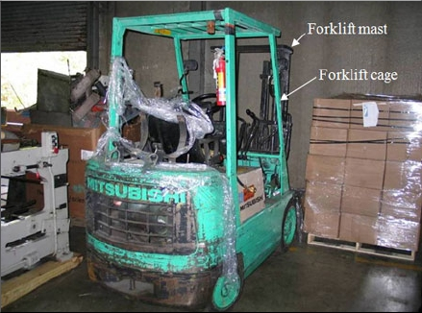
Discussion: Manufacturers of forklifts should consider addressing this type of crushing hazard and
design forklifts where this hazard is eliminated. There are several devices that would help prevent
the possibility of an operator unintentionally engaging the forklift mast control while positioned
between the mast and cage. Some of these include:
1. A guard at the front of the operator’s cage designed so a worker could not contact the forklift
controls while in the area between the cage and mast. The guard should be designed so that
it does not impair the operator’s vision and prevents objects from falling back into the
operator’s area.
2. A safety interlock, requiring forklift operators to engage two controls before moving the forks
and mast.
3. A pressure interlock within the operator’s seat that would engage by locking the forklift
controls in place when the operator is no longer seated, or a sensor device attached to the
forklift’s seatbelt that when the seatbelt is disconnected the forklift’s power shuts off.

a Description of OSHA 11c requirements www.whistleblowers.gov/index.html. (Link Updated
11/15/2011) Report on OSHA’s current policy
www.whistleblowersblog.org/2010/05/articles/department­of­labor­1/osha­head­plans­to­improve­
whistleblower­program/.

Figure 1 – Forklift involved in the incident.

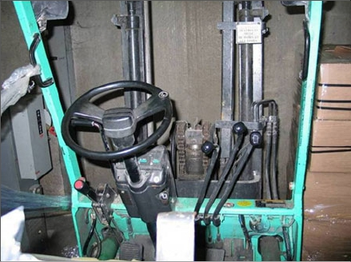
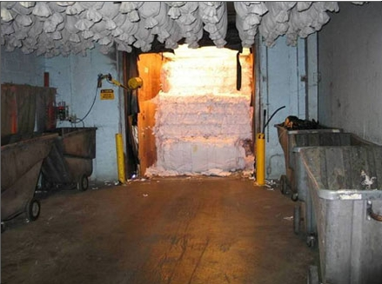
Figure 2 – Forklift’s controls.

Figure 3 – Incident location with a tractor trailer loaded with paper bales not on
pallets.

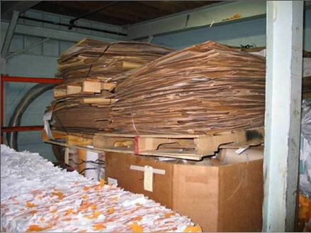
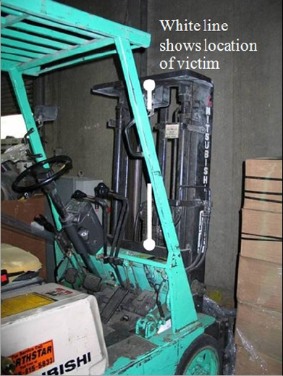
Figure 4 – Similar loaded pallet to the one being moved during the incident.
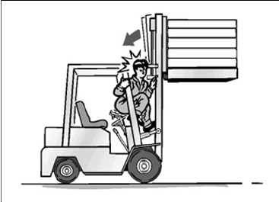
Figure 5a – Forklift’s cage and mast.

Figure 5b – Diagram of hazard.

Back to Top

References
1. Code of Federal Regulations [1998]. 29 CFR 1910.178. Powered industrial trucks.
Washington, DC: U.S. Printing Office, Office of the Federal Register
2. Code of Massachusetts Regulations [1999]. 520 CMR 6.00. Hoisting Machinery.
3. OSHA [2009]. Injury and Illness Recordkeeping National Emphasis Program (RK NEP).
USDOL 09­08 (CPL 02), September 30, 2009.
4. NIOSH [2001]. NIOSH Alert: preventing injuries and death of workers who operate or work
near forklifts, DHHS (NIOSH) Publication No. 2001­109.

Back to Top

To contact Massachusetts State FACE program personnel regarding State­based FACE
reports, please use information listed on the Contact Sheet on the NIOSH FACE web site Please
contact In­house FACE program personnel regarding In­house FACE reports and to gain
assistance when State­FACE program personnel cannot be reached.

Massachusetts Case Reports

